Desconocido

### Crear blanco y negro puros

¿Qué ocurre cuando apagas todas las luces por la noche? Todo se vuelve negro. Lo mismo ocurre con los colores en un ordenador. Sin luz no hay color, así que un círculo con 0 para todos los colores primarios crea el negro:

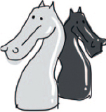

>>> mycircle(0, 0, 0)

[La Figura 9-8](ch09.xhtml#ch09fig08) muestra el resultado.

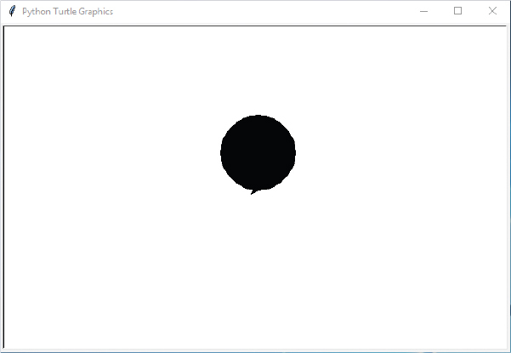

*Figura 9-8: Círculo negro*

Si utilizas el 100% de los tres colores, obtendrás el blanco. Introduce lo siguiente para borrar tu círculo negro:

>>> mycircle(1, 1, 1)

[anterior](ch09_6.html)[Subtema 7 de 12: (Ver todo)](ch09.html)[siguiente](ch09_8.html)